1. **Utwórz nowy projekt**

Utwórz nowy projekt o nazwie mule-szkolenie-4. Pamiętaj aby projekt zawierał konfigurację dla Maven.

1. **Dodaj nowy przepływ**

Z Mule Palette wyszukujemy komponent Flow i przeciągamy na obszar roboczy

1. **Dodaj JMS jako input source przepływu**

Ustaw kolejkę Queue o nazwie LESSON4.Q.IN

Dodaj Connection Configuration typu ActiveMQ, ustawienia dla Active MQ zostawiamy domyślne

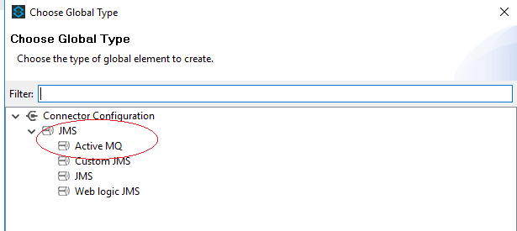

1. **Dodaj zależności w Maven**

W momencie uruchomienia kodu dostaniemy błąd.

Caused by: java.lang.ClassNotFoundException: org.apache.activemq.ActiveMQConnectionFactory

at org.mule.util.ClassUtils.loadClass(ClassUtils.java:340) ~[mule-core-3.9.0.jar:3.9.0]

at org.mule.util.ClassUtils.loadClass(ClassUtils.java:236) ~[mule-core-3.9.0.jar:3.9.0]

at org.mule.util.ClassUtils.instanciateClass(ClassUtils.java:527) ~[mule-core-3.9.0.jar:3.9.0]

at org.mule.util.ClassUtils.instanciateClass(ClassUtils.java:505) ~[mule-core-3.9.0.jar:3.9.0]

at org.mule.transport.jms.activemq.ActiveMQJmsConnector.getDefaultConnectionFactory(ActiveMQJmsConnector.java:47) ~[mule-transport-jms-3.9.0.jar:3.9.0]

at org.mule.transport.jms.JmsConnector.createConnectionFactory(JmsConnector.java:335) ~[mule-transport-jms-3.9.0.jar:3.9.0]

at org.mule.transport.jms.JmsConnector.createConnection(JmsConnector.java:435) ~[mule-transport-jms-3.9.0.jar:3.9.0]

at org.mule.transport.jms.JmsConnector.doConnect(JmsConnector.java:555) ~[mule-transport-jms-3.9.0.jar:3.9.0]

Należy dodać dodatkowo zależność do pliku pom.xml

<!-- https://mvnrepository.com/artifact/org.apache.activemq/activemq-core -->

<dependency>

<groupId>org.apache.activemq</groupId>

<artifactId>activemq-core</artifactId>

<version>5.7.0</version>

</dependency>

1. **Dodaj filtry do przepływu**

Dodaj filtr weryfikujący payload oraz istnienie correlationId

<and-filter doc:name="And">

<expression-filter expression="#[message.inboundProperties.JMSCorrelationID!=empty]"/>

<payload-type-filter expectedType="java.lang.String" doc:name="Payload"/>

</and-filter>

1. **Zaloguj payload**
2. **Przetestuj przepływ**

Uruchom ActiveMQ, wejdź na stronę <http://localhost:8161/admin/> (login: admin, hasło: admin). Wybierz zakładkę Queues. Przy naszej kolejce LESSON4.Q.IN wybierz Send To